**TERCER CICLO DE FOROS EN DISEÑO FADP 2017**

**PROGRAMA TÉCNICO PROFESIONAL PRODUCCIÓN MULTIMEDIA**

**“Repensando la Multimedia”**

______________________________________________________________________

INTRODUCCIÓN

______________________________________________________________________

Continuando con la tradición anual, el pasado 29 de septiembre La Fundación Academia de Dibujo Profesional presentó con éxito El Tercer Ciclo de Foros en Diseño FADP 2017 y su quinta feria de internacionalización, el evento contó con la participación del programa Técnico Profesional en Producción Multimedia y su postulación del foro en la agenda académica: “Repensando la Multimedia a través de su evolución e innovación, realidad aumentada y virtual, experiencias inmersivas de enseñanza y aprendizaje”, a cargo del líder de investigación del programa Jorge Mario Rincón, contando con la participación del mismo y su participación en la evolución de la multimedia, un ponente interinstitucional Humberto Amaya Alvear(2017) “El estudiante Multimedia debe estar en constante aprendizaje y no quedarse con las bases del docente” y un ponente internacional Andrés López(2017) “No hay un motor de video juego dominante ni intrascendente, depende de los requerimientos o necesidades el uso del uno o el otro”.

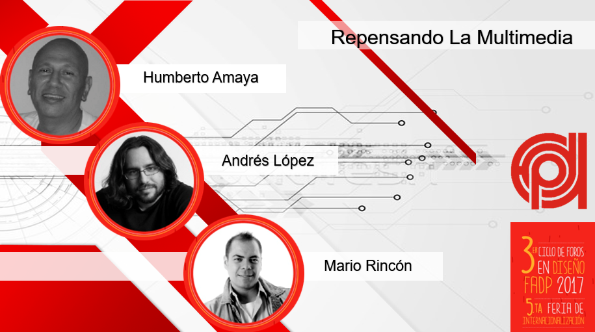

El foro inicio con la presentación de los ponentes y la metodología didáctica panel, exposición y finalmente

Técnicas para la exposición de un tema panel o simposio

Técnicas de discusión o debate foro

______________________________________________________________________

INTRODUCCIÓN  
______________________________________________________________________

El foro

_____________________________________________________________________

CONCLUSIONES _____________________________________________________________________

* El T.P. en Producción Multimedial es una persona emprendedora en constante cambio, adaptable al medio evolutivo, dinámico, proactivo, dispuesto a cambiar paradigmas, a resolver diferentes situaciones lógicas enmarcadas en el diseño.
* Las conferencias evidenciaron el paso a paso de la creación de un producto digital, desde la investigación, ideación que comprende todo el proceso creativo y así se articula todo un proceso de producción, que permita dar paso a las validaciones y así se inicia la etapa de construcción del contenido y su propuesta de valor.
* Conocimientos de las innovaciones tecnológicas, la ficción echa realidad versus el alcance del proyecto del programa Multimedia.

______________________________________________________________________

AUTOR DE LA MEMORIA ______________________________________________________________________

Jorge Mario Rincón Gutiérrez.

Ingeniero en Telemática. Universidad AIU, Estados Unidos.

Especialización en Técnicas de Enseñanza.

Actualmente, docente en la unidad de investigación del programa y apoyo al programa Técnico Profesional en Producción Multimedial de la Fundación Academia de Dibujo Profesional.

______________________________________________________________________

Referencias

* Guzmán, D. (2016). Planteamiento de Proyecto integrador programa técnico profesional en producción en Diseño Multimedial. 2016 – B.
* Astorquiza Luis (2016) USB, Tecnologías Aplicadas a la Multimedia: de la ficción a nuestra realidad
* Argote Jorge (2016) Studio Blue Crow, Creación y Producción de Contenidos Digitales